**Лабораторна робота № 09**

**НАЛАГОДЖЕННЯ ТА ДОСЛІДЖЕННЯ СТАТИЧНОЇ МАРШРУТИЗАЦІЇ У МЕРЕЖІ НА БАЗІ МАРШРУТИЗАТОРІВ CISCO**

*Мета заняття:* ознайомитися з особливостями функціонування та налагодження статичної маршрутизації та маршрутизації за замовчуванням на обладнанні Cisco; отримати практичні навички налагодження, моніторингу та діагностування роботи статичної маршрутизації та маршрутизації за замовчуванням у мережі, побудованій на базі маршрутизаторів Cisco; дослідити особливості формування маршрутів та процеси передачі даних у побудованій мережі.

**Завдання №1.** У середовищі програмного симулятора/емулятора створити проект мережі (рис. 16). При побудові звернути увагу на вибір моделей комутаторів та маршрутизаторів, мережних модулів та адаптерів, а також мережних з’єднань. Різновиди технологій Ethernet для підмереж A, B, С, D, H, O, P обираються довільно. Під час формування каналів E, F, G скористатися даними табл. 7. Підключені локальні мережі (A, B, D, H, O, P) можна показувати як за допомогою одного вузла, так і за допомогою повноцінної мережі на базі окремого комутатора з кількома вузлами. Для побудованої мережі заповнити описову таблицю, яка аналогічна табл. 1.

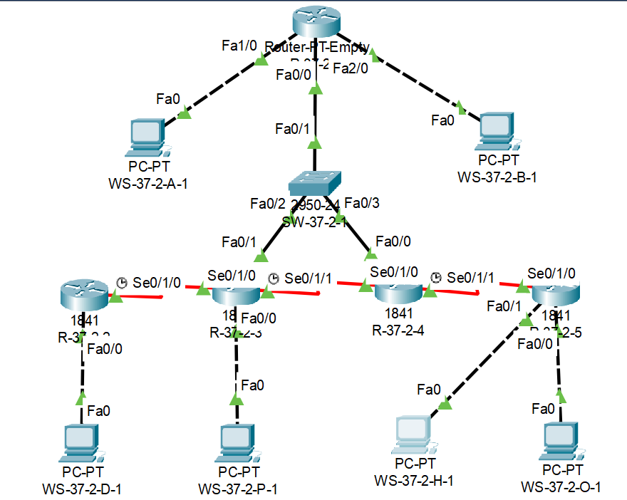

**Завдання №2**. Розробити схему адресації пристроїв мережі. Для цього використовувати дані табл. 8, 9. Результати навести у вигляді таблиці, яка аналогічна табл. 2.

|  |  |  |  |  |  |  |  |  |  |  |  |  |  |  |
| --- | --- | --- | --- | --- | --- | --- | --- | --- | --- | --- | --- | --- | --- | --- |
| **N** | **Підмережа А** | | | **Підмережа B** | | | **Підмережа C** | | **Підмережа D** | | | **Підмережа E** | | |
| IP | Префікс | | IP | Префікс | | IP | Префікс | IP | Префікс | | IP | | Префікс |
| **5** | 193.37.2.0 | /26 | | 193. 37.2.64 | /26 | | 194. 37.2.8 | /29 | 195. 37.2.0 | /25 | | 196. 37.2.4 | | /30 |
| **Підмережа F** | | | **Підмережа G** | | | **Підмережа H** | | **Підмережа O** | | | **Підмережа P** | | |
| 197. 37.2.20 | | /30 | 198. 37.2.28 | | /30 | 199. 37.2.64 | /27 | 199. 37.2.96 | | /27 | 200. 37.2.0 | /25 | |

|  |  |
| --- | --- |
| **Підмережа A** | |
| IP-адреса мережі | 193.37.2.0 |
| Маска мережі | 255.255.255.192 = 26 |
| Мінімальна IP-адреса | 193.37.2.1 |
| Максимальна IP-адреса | 193.37.2.62 |
| Широкомовна IP-адреса | 193.37.2.63 |
| **Підмережа B** | |
| IP-адреса мережі | 193.37.2.64 |
| Маска мережі | 255.255.255.192 = 26 |
| Мінімальна IP-адреса | 193.37.2.65 |
| Максимальна IP-адреса | 193.37.2.126 |
| Широкомовна IP-адреса | 193.37.2.127 |
| **Підмережа C** | |
| IP-адреса мережі | 194.37.2.8 |
| Маска мережі | 255.255.255.248 = 29 |
| Мінімальна IP-адреса | 194.37.2.9 |
| Максимальна IP-адреса | 194.37.2.14 |
| Широкомовна IP-адреса | 194.37.2.15 |
| **Підмережа D** | |
| IP-адреса мережі | 195.37.2.0 |
| Маска мережі | 255.255.255.128 = 25 |
| Мінімальна IP-адреса | 195.37.2.1 |
| Максимальна IP-адреса | 195.37.2.126 |
| Широкомовна IP-адреса | 195.37.2.127 |
| **Підмережа E** | |
| IP-адреса мережі | 196.37.2.4 |
| Маска мережі | 255.255.255.252 = 30 |
| Мінімальна IP-адреса | 196.37.2.5 |
| Максимальна IP-адреса | 196.37.2.6 |
| Широкомовна IP-адреса | 196.37.2.7 |
| **Підмережа F** | |
| IP-адреса мережі | 197.37.2.20 |
| Маска мережі | 255.255.255.252 = 30 |
| Мінімальна IP-адреса | 197.37.2.21 |
| Максимальна IP-адреса | 197.37.2.22 |
| Широкомовна IP-адреса | 197.37.2.23 |
| **Підмережа G** | |
| IP-адреса мережі | 198.37.2.28 |
| Маска мережі | 255.255.255.252 = 30 |
| Мінімальна IP-адреса | 198.37.2.29 |
| Максимальна IP-адреса | 198.37.2.30 |
| Широкомовна IP-адреса | 198.37.2.31 |
| **Підмережа H** | |
| IP-адреса мережі | 199.37.2.64 |
| Маска мережі | 255.255.255.224 = 27 |
| Мінімальна IP-адреса | 199.37.2.65 |
| Максимальна IP-адреса | 199.37.2.94 |
| Широкомовна IP-адреса | 199.37.2.95 |
| **Підмережа O** | |
| IP-адреса мережі | 199.37.2.96 |
| Маска мережі | 255.255.255.224 = 27 |
| Мінімальна IP-адреса | 199.37.2.97 |
| Максимальна IP-адреса | 199.37.2.126 |
| Широкомовна IP-адреса | 199.37.2.127 |
| **Підмережа P** | |
| IP-адреса мережі | 200.37.2.0 |
| Маска мережі | 255.255.255.128 = 25 |
| Мінімальна IP-адреса | 200.37.2.1 |
| Максимальна IP-адреса | 200.37.2.126 |
| Широкомовна IP-адреса | 200.37.2.127 |

**Параметри адресації мережі**

|  |  |  |  |  |
| --- | --- | --- | --- | --- |
| Мережа/Пристрій | Інтерфейс/Мережний адаптер/Шлюз | ІР-адреса | Маска | Пре  фікс |
| Підмережа A | **-** | **193.37.2.0** | 255.255.255.192 | /26 |
| Підмережа B | **-** | **193.37.2.64** | 255.255.255.192 | /26 |
| Підмережа C | **-** | **194.37.2.8** | 255.255.255.248 | /29 |
| Підмережа D | **-** | **195.37.2.0** | 255.255.255.128 | /25 |
| Підмережа E | **-** | **196.37.2.4** | 255.255.255.252 | /30 |
| Підмережа F | **-** | **197.37.2.20** | 255.255.255.252 | /30 |
| Підмережа G | **-** | **198.37.2.28** | 255.255.255.252 | /30 |
| Підмережа H | **-** | **199.37.2.64** | 255.255.255.224 | /27 |
| Підмережа O | **-** | **199.37.2.96** | 255.255.255.224 | /27 |
| Підмережа P | **-** | **200.37.2.0** | 255.255.255.128 | /25 |
| Маршрутизатор R-37-2-1 | Інтерфейс Fa1/0 | 193.37.2.1 | 255.255.255.192 | /26 |
| Інтерфейс Fa2/0 | 193.37.2.65 | 255.255.255.192 | /26 |
| Інтерфейс Fa0/0 | 194.37.2.9 | 255.255.255.248 | /29 |
| Маршрутизатор R-37-2-2 | Інтерфейс Serial0/1/0 | 196.37.2.5 | 255.255.255.252 | /30 |
| Інтерфейс Fa0/0 | 195.37.2.1 | 255.255.255.128 | /25 |
| Маршрутизатор R-37-2-3 | Інтерфейс Serial0/1/0 | 196.37.2.6 | 255.255.255.252 | /30 |
| Інтерфейс Serial0/1/1 | 197.37.2.21 | 255.255.255.252 | /30 |
| Інтерфейс Fa0/0 | 200.37.2.1 | 255.255.255.128 | /25 |
| Інтерфейс Fa0/1 | 194.37.2.10 | 255.255.255.248 | /29 |
| Маршрутизатор R-37-2-4 | Інтерфейс Serial0/1/0 | 197.37.2.22 | 255.255.255.252 | /30 |
| Інтерфейс Serial0/1/1 | 198.37.2.29 | 255.255.255.252 | /30 |
| Інтерфейс Fa0/0 | 194.37.2.11 | 255.255.255.248 | /29 |
| Маршрутизатор R-37-2-5 | Інтерфейс Serial0/1/0 | 198.37.2.30 | 255.255.255.252 | /30 |
| Інтерфейс Fa0/1 | 199.37.2.65 | 255.255.255.224 | /27 |
| Інтерфейс Fa0/0 | 199.37.2.97 | 255.255.255.224 | /27 |
| Комутатор SW-37-2-1 | Інтерфейс Vlan 1 | 194.37.2.12 | 255.255.255.248 | /29 |
| Робоча станція WS-37-2-A-1 | Мережний адаптер | 193.37.2.2 | 255.255.255.192 | /26 |
| Шлюз за замовчуванням | 193.37.2.1 | **-** | **-** |
| Робоча станція WS-37-2-B-1 | Мережний адаптер | 193.37.2.66 | 255.255.255.192 | /26 |
| Шлюз за замовчуванням | 193.37.2.65 | **-** | **-** |
| Робоча станція WS-37-2-D-1 | Мережний адаптер | 195.37.2.2 | 255.255.255.128 | /25 |
| Шлюз за замовчуванням | 195.37.2.1 | **-** | **-** |
| Робоча станція WS-37-2-H-1 | Мережний адаптер | 199.37.2.66 | 255.255.255.224 | /27 |
| Шлюз за замовчуванням | 199.37.2.65 | **-** | **-** |
| Робоча станція WS-37-2-O-1 | Мережний адаптер | 199.37.2.98 | 255.255.255.224 | /27 |
| Шлюз за замовчуванням | 199.37.2.97 | **-** | **-** |
| Робоча станція WS-37-2-P-1 | Мережний адаптер | 200.37.2.2 | 255.255.255.128 | /25 |
| Шлюз за замовчуванням | 200.37.2.1 | **-** | **-** |

3. Визначити, який метод маршрутизації (статичну чи за замовчуванням) використовувати на кожному маршрутизаторі. Визначити інформацію про відомі і невідомі кожному маршрутизатору мережі. Проаналізувати можливості сумаризації підмереж. Результати (у т.ч. і сумаризації) навести у вигляді таблиці, яка аналогічна табл. 3.

|  |  |  |
| --- | --- | --- |
| Маршрутизатор | Відомі підмережі | Невідомі підмережі |
| Маршрутизатор R-37-2-1 | Підмережа A – 193.37.2.0  Підмережа B – 193.37.2.64  Підмережа C – 194.37.2.8 | **Підмережа D – 195.37.2.0**  **Підмережа E – 196.37.2.4**  **Підмережа F – 197.37.2.20**  Підмережа G – 198.37.2.28  Підмережа H – 199.37.2.64  Підмережа O – 199.37.2.96  **Підмережа P – 200.37.2.0** |
| Маршрутизатор R-37-2-2 | Підмережа D – 195.37.2.0  Підмережа E – 196.37.2.4 | Підмережа A – 193.37.2.0  Підмережа B – 193.37.2.64  Підмережа C – 194.37.2.8  Підмережа F – 197.37.2.20  Підмережа G – 198.37.2.28  Підмережа H – 199.37.2.64  Підмережа O – 199.37.2.96  Підмережа P – 200.37.2.0 |
| Маршрутизатор R-37-2-3 | Підмережа C – 194.37.2.8  Підмережа E – 196.37.2.4  Підмережа F – 197.37.2.20  Підмережа P – 200.37.2.0 | Підмережа A – 193.37.2.0  Підмережа B – 193.37.2.64  Підмережа D – 195.37.2.0  Підмережа G – 198.37.2.28  Підмережа H – 199.37.2.64  Підмережа O – 199.37.2.96 |
| Маршрутизатор R-37-2-4 | Підмережа C – 194.37.2.8  Підмережа F – 196.37.2.4  Підмережа G – 198.37.2.28 | Підмережа A – 193.37.2.0  Підмережа B – 193.37.2.64  Підмережа D – 195.37.2.0  Підмережа E – 197.37.2.20  Підмережа H – 199.37.2.64  Підмережа O – 199.37.2.96  Підмережа P – 200.37.2.0 |
| Маршрутизатор R-37-2-5 | Підмережа G – 198.37.2.28  Підмережа H – 199.37.2.64  Підмережа O – 199.37.2.96 | Підмережа A – 193.37.2.0  Підмережа B – 193.37.2.64  Підмережа C – 194.37.2.8  Підмережа D – 195.37.2.0  Підмережа E – 196.37.2.4  Підмережа F – 197.37.2.20  Підмережа P – 200.37.2.0 |

Для сумаризації підмереж A (193.37.2.0) та B (193.37.2.64), спільний префікс бітів у їхніх масках становить 26 біт (за початок адреси 193.37.2). Бінарні представлення цих адрес:

Підмережа A: 11000001.00100101.00000010.00000000

Підмережа B: 11000001.00100101.00000010.01000000

Спільний префікс для обох адрес - 26 бітів. Таким чином, сумаризована адреса виглядає наступним чином: 193.37.2.0/26.

Це означає, що обидві підмережі можна представити як одну підмережу з адресою 193.37.2.0 та маскою підмережі 255.255.255.192 (або у бінарному вигляді 11111111.11111111.11111111.11000000).

Для підмереж H (199.37.2.64) та O (199.37.2.96) сумарний префікс складає 28 біт (біт 28 включно). Таким чином, сумарний префікс для цих підмереж становить 199.37.2.64/28.

4. Провести базове налагодження пристроїв, інтерфейсів та каналів зв’язку (за даними табл. 7). Провести налагодження параметрів ІР-адресації пристроїв мережі відповідно до даних, які 33 отримані у п. 2. Перевірити наявність зв’язку між сусідніми парами пристроїв мережі.

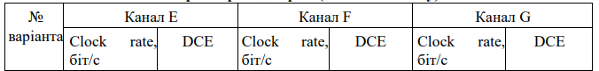



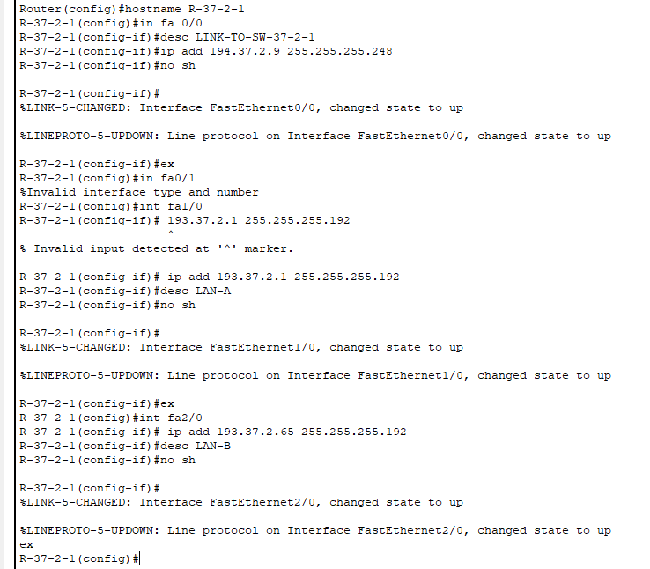

Рис. 4.1. Налаштування маршрутизатора R-37-2-1

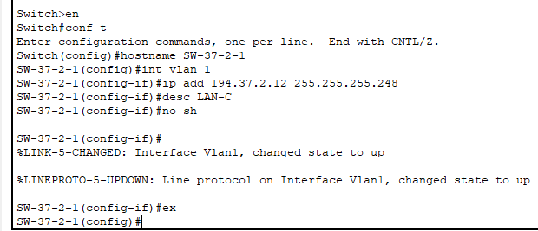

Рис. 4.2. Налаштування маршрутизатора SW-37-2-1

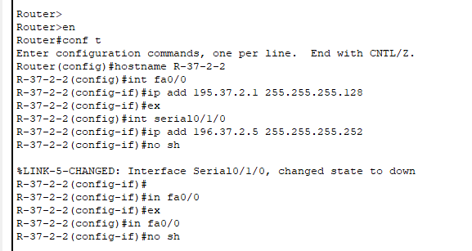

Рис. 4.3. Налаштування маршрутизатора R-37-2-2

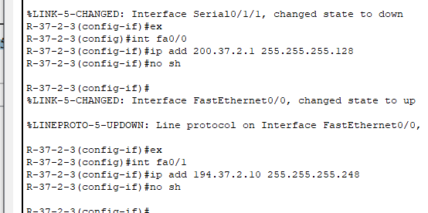

Рис. 4.4. Налаштування маршрутизатора R-37-2-3

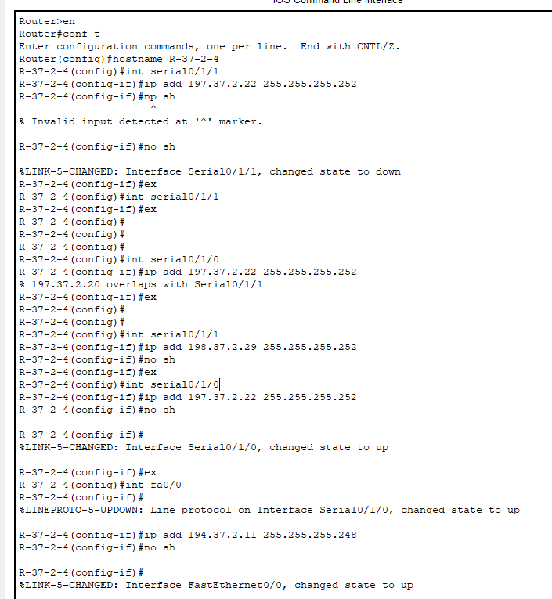

Рис. 4.5. Налаштування маршрутизатора R-37-2-4

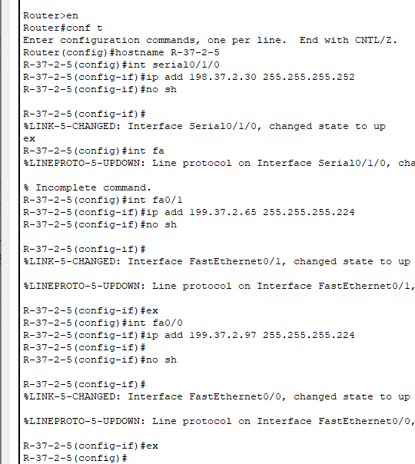

Рис. 4.6. Налаштування маршрутизатора R-37-2-5

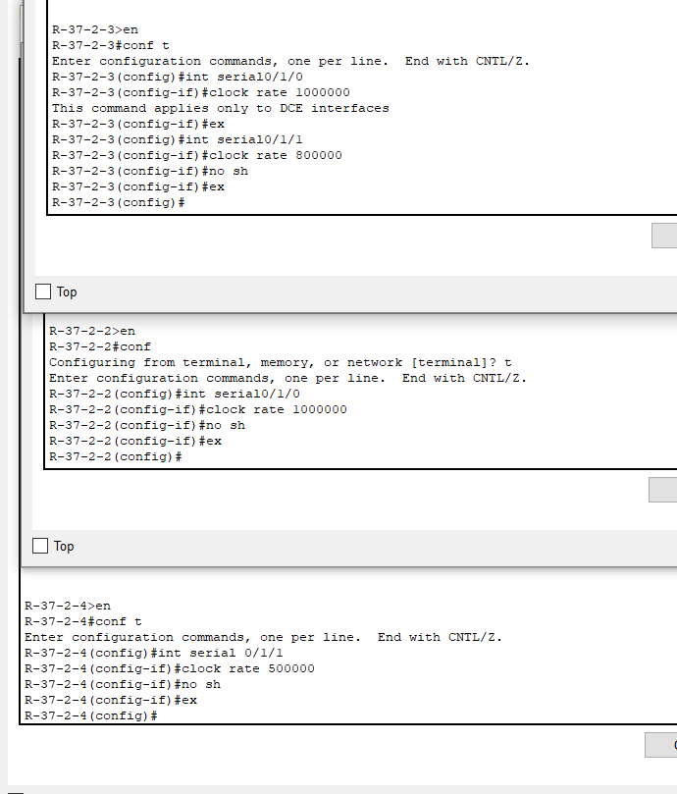

Рис. 4.6. Налаштування clock rate на маршрутизаторах

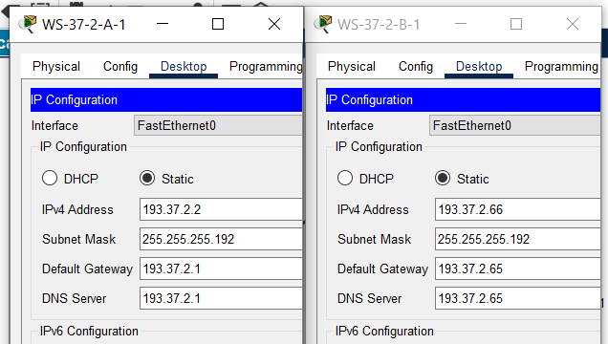

Рис. 4.7. Налаштування ІР-адресації на робочих станціях WS-37-2-A-1 та WS-37-2-B-1

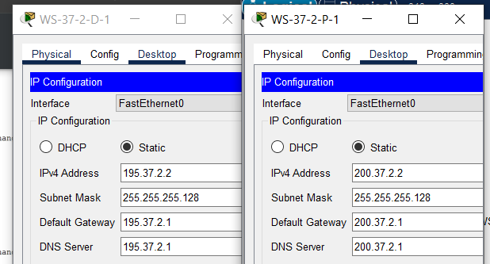

Рис. 4.8. Налаштування ІР-адресації на робочих станціях WS-37-2-D-1 та WS-37-2-P-1

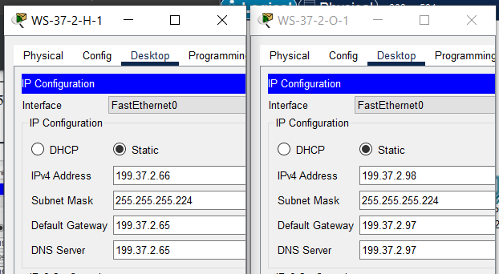

Рис. 4.9. Налаштування ІР-адресації на робочих станціях WS-37-2-H-1 та WS-37-2-O-1

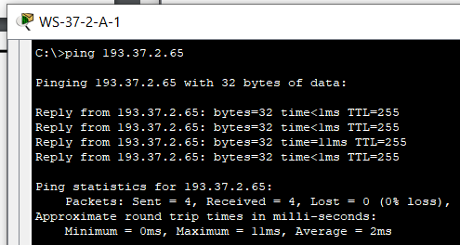

Рис. 4.10. Результат виконання команди ping на робочій станції WS-37-2-A-1

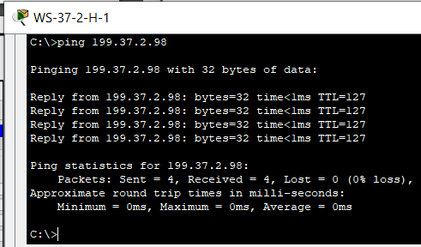

Рис. 4.11. Результат виконання команди ping на робочій станції WS-37-2-H-1

**Завдання №5.** Налагодити маршрутизацію на кожному із маршрутизаторів мережі відповідно до даних, які отримані у п. 3. У п. 3 було зазначено, що для маршрутизаторів R-37-5-1, R-37-5-3 та R-37-5-4 налаштовуємо статичну маршрутизацію, а для R-37-5-2 та R-37-5-5 – маршрутизацію за замовчуванням

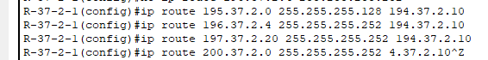





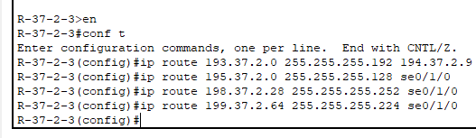

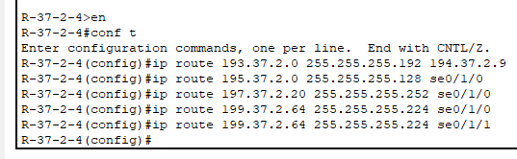

Завдання №6. Дослідити процес передачі даних між вузлами віддалених підмереж. У разі відсутності зв’язку визначити проблеми та усунути їх.

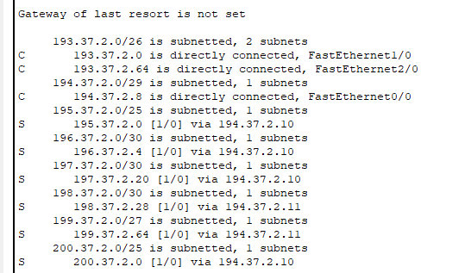

Рис. 6.1. Результат виконання команди show ip route на маршрутизаторі R-37-2-1

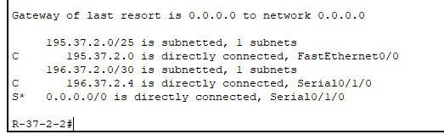

Рис. 6.2. Результат виконання команди show ip route на маршрутизаторі R-37-2-2

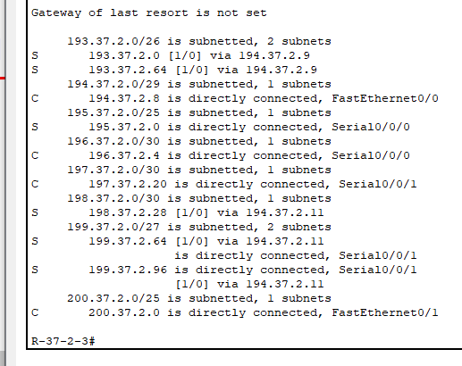

Рис. 6.3. Результат виконання команди show ip route на маршрутизаторі R-37-2-3

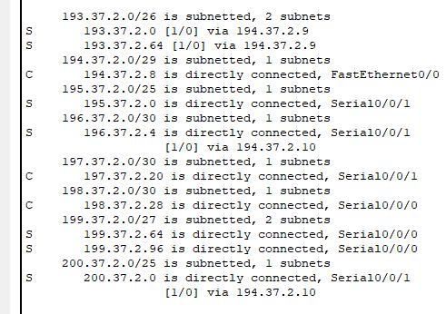

Рис. 6.4. Результат виконання команди show ip route на маршрутизаторі R-37-2-4

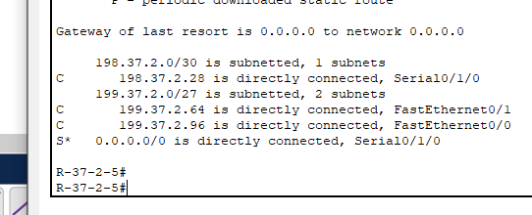

Рис. 6.5. Результат виконання команди show ip route на маршрутизаторі R-37-2-5

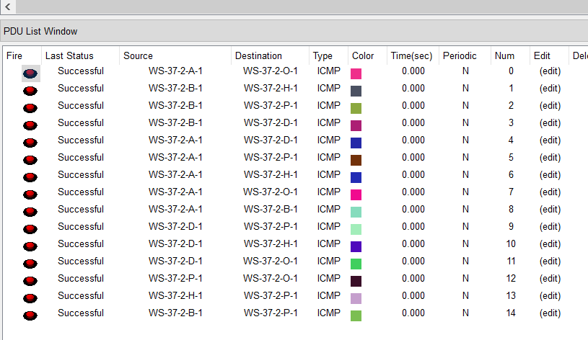

**Завдання 7**. Визначити між якими парами маршрутизаторів варто побудувати додаткові фізичні канали зв’язку для забезпечення більшого рівня надійності мережі. Навести обгрунтування прийнятого рішення

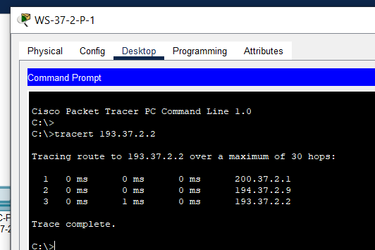

|  |  |
| --- | --- |
| **Підмережа K** | |
| IP-адреса мережі | 196.37.2.8 |
| Маска мережі | 255.255.255.252 = 30 |
| Мінімальна IP-адреса | 196.37.2.9 |
| Максимальна IP-адреса | 196.37.2.10 |
| Широкомовна IP-адреса | 196.37.2.11 |
| **Підмережа L** | |
| IP-адреса мережі | 197.37.2.24 |
| Маска мережі | 255.255.255.252 = 30 |
| Мінімальна IP-адреса | 197.37.2.25 |
| Максимальна IP-адреса | 197.37.2.26 |
| Широкомовна IP-адреса | 197.37.2.27 |
| **Підмережа M** | |
| IP-адреса мережі | 198.37.2.32 |
| Маска мережі | 255.255.255.252 = 30 |
| Мінімальна IP-адреса | 198.37.2.33 |
| Максимальна IP-адреса | 198.37.2.34 |
| Широкомовна IP-адреса | 198.37.2.35 |

|  |  |  |  |  |
| --- | --- | --- | --- | --- |
| Мережа/Пристрій | Інтерфейс/Мережний адаптер/Шлюз | ІР-адреса | Маска | Пре  фікс |
| Підмережа K | **-** | 196.37.2.8 | 255.255.255.252 | /26 |
| Підмережа M | **-** | 197.37.2.24 | 255.255.255.252 | /26 |
| Підмережа L | **-** | 198.37.2.32 | 255.255.255.252 | /29 |
| Маршрутизатор R-37-2-2 | Інтерфейс Serial0/0/1 | 196.37.2.9 | 255.255.255.252 | /30 |
| Маршрутизатор R-37-2-3 | Інтерфейс Serial0/1/0 | 196.37.2.10 | 255.255.255.252 | /30 |
| Інтерфейс Serial0/1/1 | 197.37.2.25 | 255.255.255.252 | /30 |
| Маршрутизатор R-37-2-4 | Інтерфейс Serial0/1/0 | 197.37.2.26 | 255.255.255.252 | /30 |
| Інтерфейс Serial0/1/1 | 198.37.2.33 | 255.255.255.252 | /30 |
| Маршрутизатор R-37-2-5 | Інтерфейс Serial0/0/1 | 198.37.2.34 | 255.255.255.252 | /30 |

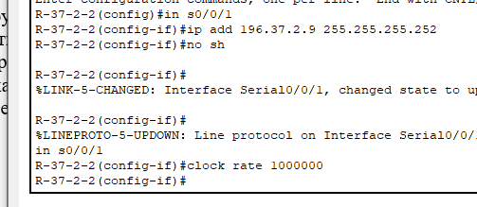



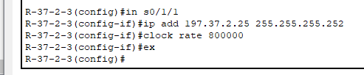



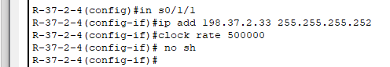

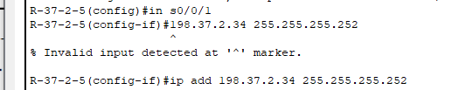

**Завдання №9.** Визначити на яких маршрутизаторах побудованої мережі для підвищення рівня надійності функціонування можна застосувати змінні статичні маршрути. Відповідно до побудованої схеми мережі для підвищення рівня надійності функціонування плаваючі статичні маршрути можна застосувати на маршрутизаторах «R-37-5-3 та R-37-5-4», для тупикових маршрутизаторів «R-37-5-2 та R-37-5-5» застосуємо метод маршрутизації за замовчуванням.

**Завдання №10.** Налагодити змінні статичні маршрути на маршрутизаторах відповідно до даних, які отримані у п. 7-9.

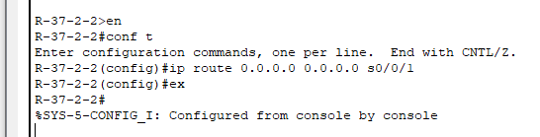

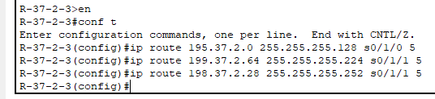

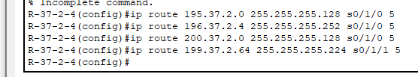

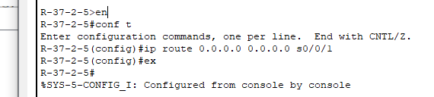

**Завдання №11.** Дослідити функціонування змінних статичних маршрутів у побудованій мережі.

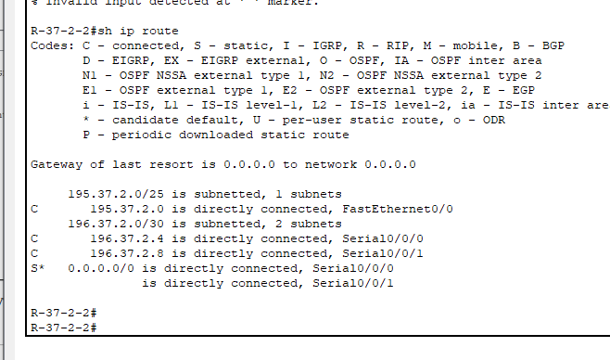

Рис. 11.1. Результат виконання команди show ip route на маршрутизаторі R-37-2-2

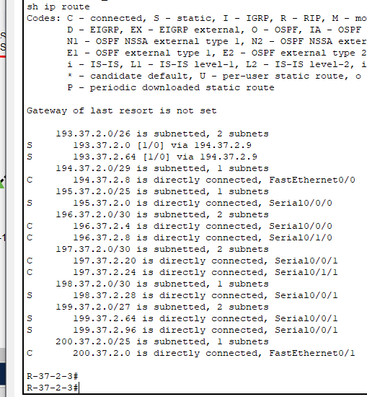

Рис. 11.2. Результат виконання команди show ip route на маршрутизаторі R-37-2-3

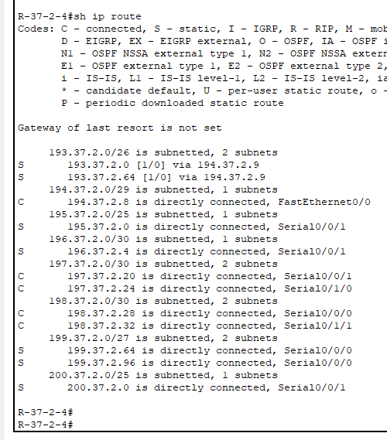

Рис. 11.2. Результат виконання команди show ip route на маршрутизаторі R-37-2-4

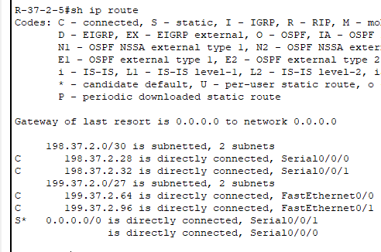

Рис. 11.3. Результат виконання команди show ip route на маршрутизаторі R-37-2-5

Якщо основні Serial з'єднання між маршрутизаторами «R-37-5-2 – R-37-5-3» та «R-37-5-4 – R-37-5-5» не працюють, то їхню роль успішно виконають альтернативні з'єднання. Для перевірки вимикаю основні мережі і знову здійснюю перевірку зв’язку між пристроями.

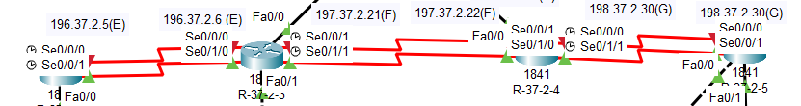

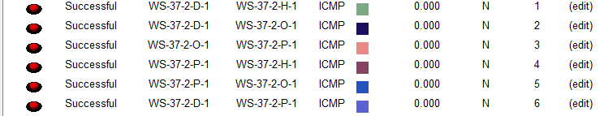

Рис. 11.4. Результат виконання команди tracert на робочій станції WS-37-5-D-1 (після вимкнення основних мереж)

**Висновки:** Під час виконання лабораторної роботи ознайомилась з особливостями функціонування та налагодження змінних статичних маршрутів для резервування основних статичних маршрутів при налагодженні статичної маршрутизації на обладнанні Cisco; отримала практичні навички налагодження, моніторингу та діагностування роботи статичної маршрутизації при застосуванні змінних статичних маршрутів у мережі, побудованій на базі маршрутизаторів Cisco; дослідила особливості функціонування механізму змінних статичних маршрутів у побудованій мережі.